Nombre de la Ponencia
Nombre del autor 1, Nombre del autor 2, Nombre del autor 3
Institución
email1@institucion.cl, email1@institucion.cl, email3@institucion.cl
Resumen - Resuma en este párrafo todos los elementos relevantes de su trabajo. No citar referencias en el resumen. No elimine la línea en blanco inmediatamente encima del resumen. El Resumen debe ser de aproximadamente 120 a 150 palabras.

Palabras Claves – Agregar aquí al menos cuatro palabras o frases clave en orden alfabético, separadas por comas que indiquen los principales conceptos que abordará en este documento.

introducción
Estas instrucciones le darán las directrices para la preparación del paper que documentará su presentación en el Congreso Internacional de Vinculación con el Medio.

El documento deberá tener al menos 4 capítulos, uno relacionado a introducción, otro relacionado al desarrollo (no lo llame “DESARROLLO” sino que póngale un título relacionado a la ponencia, por ejemplo, “Modelo de Evaluación de la Vinculación con el Medio en la Universidad Andrés Bello”), una conclusión y, por último, desafíos futuros.

Se sugiere que la introducción tenga una extensión de entre 300 a 400 palabras.

Importante: Se sugiere ver el video [2] para saber cómo elaborar correctamente una introducción.

Procedimiento para el envío del Paper

Envío
A más tardar el día 1 de noviembre de 2022 (fecha de cierre de la tercera convocatoria) deberá enviar su paper en formato editable (doc o docx) vía correo electrónico al mail francisca.arias@unab.cl

Si el paper es entregado antes del cierre de la convocatoria 1 o 2, entonces podrá obtener retroalimentación para mejorar su propuesta en caso de ser necesario.

Si el paper no es enviado en este formato, entonces no será considerado una entrega válida y, por lo tanto, podría no ser aceptado para participar en el evento.

Etapa de Revisión
El comité organizador realizará una revisión de su trabajo y podrá darle feedback para que ajuste detalles.

Qué pasa si no entrega el paper antes del plazo indicado

El comité organizador podría estimar que su ponencia no será parte del evento.

Qué es lo que se espera que contenga este paper
En un mínimo de 2000 palabras y máximo de 5000 palabras (utilizando este formato), deberá desarrollar un tema que aborde
experiencias tales como las indicadas en el llamado a expositores.

Es importante recalcar que el paper debe tener todos los elementos requeridos por esta plantilla, es decir: Encabezado y Título, Resumen [1], Palabras Claves, Introducción [2], Desarrollo [3]-[4], Conclusión [5]-[6] y Referencias.

Importante: Todos los papers serán consolidados en una publicación tipo libro digital que será enviado a todos los asistentes al evento y que además quedará disponible como archivo descargable en la web del evento junto a la grabación de las ponencias. Al enviar su propuesta de trabajo, usted acepta todo lo indicado en este sentido (grabación y publicación de su trabajo en la web del evento).

Indicaciones útiles del formato

Figuras y tablas

1) Las figuras grandes y tablas pueden ocupar el espacio de ambas columnas de texto si es necesario. Ponga los subtítulos de las figuras debajo de las figuras; ponga los títulos de las tablas sobre las tablas. Si su figura tiene dos partes, incluya las etiquetas “(a)” y “(b)” para cada una. Por favor verifique que las figuras y tablas que usted menciona en el texto realmente existan. No ponga bordes externos en sus figuras. Use la abreviación “Fig.” incluso al principio de una frase. No abrevie “Tabla”. Las tablas se numeran con números romanos.

2) Para insertar imágenes en Word, posicione el cursor en el punto de inserción y use Insertar | Imagen | Desde Archivo o copie la imagen al portapapeles de Windows y entonces seleccione Edición | Pegado especial | Imagen.
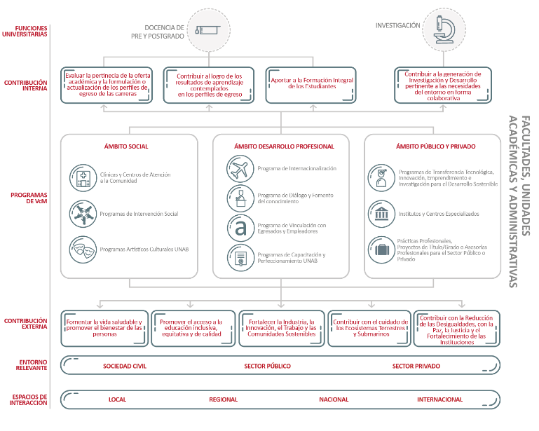
Fig. 1. Nombre de la Figura. Tenga en cuenta que "Fig." Está abreviado. Hay un espacio después del número de figura, seguido por dos espacios. Es una buena práctica para explicar la importancia de la figura en el subtítulo. La imagen debe ser tan ancha como la columna de texto y si no es posible, la imagen debe estar centrada.

Bibliografía o Referencias

Dentro del texto, numere las citas en paréntesis cuadrados con un número correlativo siguiendo el orden en el que aparecen citadas durante el documento. Múltiples referencias son numeradas con los paréntesis separados [2]–[3]. Al citar una sección en un libro o documento, por favor dé los números de página correspondientes. En las frases, simplemente refiérase al número de la referencia, como en [2]. No use “Ref. [2]” o “referencia [2]” excepto al principio de una frase: “la Referencia [2] muestra…”. Si hace una referencia a un sitio web, indique fecha en que el link fue utilizado.
TABLA I
NOMBRE DE LA TABLA
N° | Concepto | Definición
1 | Bidireccionalidad | Que otorga beneficios en ambos sentidos, tanto a la Universidad como al medio con el cual se vincula la Institución.
2 | Co-creación | Corresponde al ejercicio colaborativo, a través del cual las personas u organizaciones trabajan en conjunto, para aprovechar una oportunidad o satisfacer alguna necesidad, traduciéndose como resultado, mejoras en los bienes y servicios producidos, que no hubieran sido posibles a través del trabajo individual.
3 | Mecanismos de aseguramiento de la calidad de la vinculación con el medio | Conjunto de procesos, procedimientos y acciones que se aplican de acuerdo con los criterios de calidad definidos por la Institución, para asegurar la excelencia de las actividades, programas y proyectos de vinculación con el medio.
Este es un ejemplo de tabla, si no la necesita, bórrela. Si va a incluir tablas, use este formato y no otros.

Rogamos usar las referencias durante el desarrollo de su texto, no basta con solo incluirlas como listado al final.

Escriba con mayúscula sólo las primeras letras del título del documento, salvo los nombres propios y símbolos del elemento.

Otras Recomendaciones

Evite el uso de la primera persona singular o plural. Recuerde verificar la ortografía. Si su idioma nativo no es español, por favor consiga que un colega hispanoparlante nativo corrija su documento.

Cada párrafo debe estar separado por una línea en blanco y cada título debe tener también un salto de linea antes de iniciar un nuevo párrafo.

Ponga cuidado al formato de: títulos de capítulo (centrados), subtítulos (alineados a la izquierda, numerado con letra mayúscula y en cursiva), pie de foto (texto justificado y tamaño 8), párrafos (los textos deben estar justificados), tablas (el título está sobre la tabla, no debajo), imágenes (deben ser del ancho de una columna de texto), resumen y conceptos claves (en negrita y tamaño 9), resumen del paper en primera página (texto al pie, tamaño 8).

CONCLUSIÓN

Es necesario incluir una sección de conclusión. Esta puede repasar los puntos principales del artículo, no repita el resumen como conclusión. Una conclusión se elabora con base en la importancia del trabajo realizado. Se sugiere que la conclusión tenga una extensión de al menos 200 palabras.

Como sugerencia de elaboración, revisar [5]-[6].

Desafíos Futuros

Finalmente, es deseable incluir una sección de desafíos futuros. En esta sección puede repasar los puntos principales del artículo que no han sido trabajados o donde aún existe la necesidad de ajustes futuros. No repita la conclusión como desafíos futuros. La extensión es libre.

Referencias

- https://www.youtube.com/watch?v=qCcdDjeWu_M Cómo Escribir Un Resumen Paso a Paso
- https://www.youtube.com/watch?v=Wi5Tq1Q_nHk Cómo se redacta la introducción de un trabajo (Nota: revisar los primeros minutos solamente, porque el video aborda otros asuntos que podrían no ser necesarios para la elaboración de este documento).
- https://www.youtube.com/watch?v=D59FyrlHZHs Cómo se estructura un trabajo académico
- https://www.youtube.com/watch?v=pJPm2CGTPgc Como mejorar la redacción de tus textos
- https://www.youtube.com/watch?v=8FuoVD5fE10 Cómo redactar la conclusión de un trabajo
- https://www.youtube.com/watch?v=4Ygzrz8jjVM Cómo hacer las conclusiones
- https://support.microsoft.com/es-es/office/alinear-o-justificar-texto-b9096ed4-7323-4ff3-921a-1ba7ba31faf1 Cómo justificar textos en Word
- https://www.youtube.com/watch?v=wUmZQVn32dQ Cómo reparar errores simples de ortografía, palabras mal tipeadas o mala redacción.

Agradecimientos

Finalmente, no olvide decir gracias a quienes usted estime pertinente.

Detalles del llamado a expositores puede ser revisado en: https://vinculacion.unab.cl/compartiendo-buenas-practicas/congreso-internacional-de-vinculacion-con-el-medio-2023

